ПОЯСНИТЕЛЬНАЯ ЗАПИСКА
к проекту постановления Кабинета Министров Чувашской Республики
«Об установлении на территории Чувашской Республики особого противопожарного режима»

Настоящий проект постановления Кабинета Министров Чувашской Республики «Об установлении на территории Чувашской Республики особого противопожарного режима» (далее – проект постановления Кабинета Министров Чувашской Республики) разработан Государственным комитетом Чувашской Республики по делам гражданской обороны и чрезвычайным ситуациям в соответствии с Федеральным законом от 21 декабря 1994 года № 69-ФЗ
«О пожарной безопасности» и Законом Чувашской Республики от 25 ноября 2005 года № 47 «О пожарной безопасности в Чувашской Республике».
Весенне-летний пожароопасный период сопровождается массовым выходом (выездом) людей на отдых в лесные массивы и лесопарки.
Значительно возрастают риски разведения костров, сжигания твердых бытовых отходов, мусора, бесконтрольного пала сухой травы, что может привести к возникновению природных и ландшафтных пожаров, огонь от которых может перейти на населённые пункты и объекты экономики и социальной инфраструктуры.
Ежегодно в апреле – мае на территории Чувашской Республики повышается риск возникновения природных и ландшафтных пожаров, которые могут привести к гибели и травмированию людей, а также уничтожению (повреждению) жилых строений и объектов инфраструктуры, поэтому сжигание сухой травянистой растительности является источником реальной угрозы жизни и здоровью людей, а также окружающей среде.
За последние 5 лет особый противопожарный режим на территории Чувашской Республике вводился: в 2018 году – с 28 апреля по 10 октября, в 2019 году – с 1 мая по 6 октября, в 2020 году - с 4 апреля по 7 октября, в 2021 году –
с 25 апреля по 4 октября, в 2022 году – с 15 апреля по 16 октября и в 2023 году –
с 10 апреля по 15 октября.
По предварительному прогнозу Гидрометцентра России снежный покров на территории Чувашской Республики полностью сойдет не ранее конца третьей декады марта 2024 года.
С учетом вышеизложенного в целях профилактики природных и ландшафтных пожаров, а также последствий от них проектом постановления Кабинета Министров Чувашской Республики предлагается установить особый противопожарный режим на территории Чувашской Республики с 10 апреля 2024 года, что позволит ограничить доступ населения в леса и лесопарковые зоны, а также въезд в них автотранспортных средств, проведения определенных видов работ, связанных с использованием огня, повысит ответственность организаций и граждан за несоблюдение Правил пожарной безопасности в лесах, утвержденных постановлением Правительства Российской Федерации от 7 октября 2020 г. № 1614.
Введение особого противопожарного режима на территории Чувашской Республики устанавливает дополнительные требования к соблюдению гражданами и организациями мер пожарной безопасности, в том числе предусматривает привлечение населения (в случае необходимости) для борьбы с пожарами вне границ населенных пунктов.
Реализация вышеперечисленного комплекса противопожарных мероприятий позволит сократить количество природных и ландшафтных пожаров, а также минимизировать негативные последствия от них.
Проект постановления не устанавливает новые, не изменяет и не отменяет ранее предусмотренные нормативными правовыми актами Чувашской Республики обязательные требования, связанные с осуществлением предпринимательской и иной экономической деятельности, оценка соблюдения которых осуществляется в рамках государственного контроля (надзора), привлечения к административной ответственности, предоставления лицензий и иных разрешений, аккредитации, оценки соответствия продукции, иных форм оценок и экспертиз; не устанавливает новые, не изменяет и не отменяет ранее предусмотренные нормативными правовыми актами Чувашской Республики обязанности и запреты для субъектов предпринимательской и инвестиционной деятельности; не устанавливает, не изменяет и не отменяет ответственность за нарушение нормативных правовых актов Чувашской Республики, затрагивающих вопросы осуществления предпринимательской и иной экономической деятельности, в связи с чем оценка регулирующего воздействия проекта постановления не проводится.
Принятие проекта постановления Кабинета Министров Чувашской Республики не потребует выделения дополнительных финансовых средств из республиканского бюджета Чувашской Республики.

Председатель Государственного комитета
Чувашской Республики
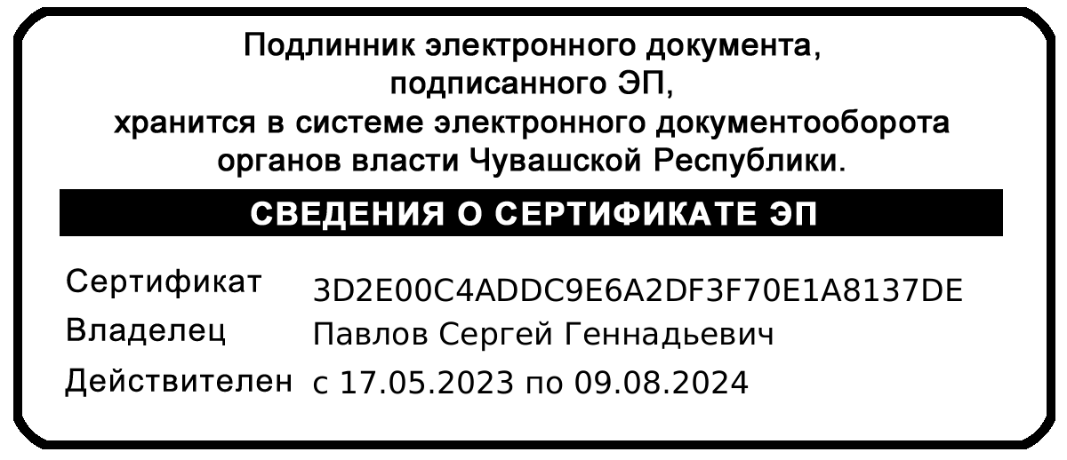
по делам гражданской обороны
и чрезвычайным ситуациям С.Г. Павлов

